Comunicato Stampa
“Coolcation” in Perù, Luoghi Immacolati Dove Trovare Refrigerio Per Anima e Corpo.
Maestose località dove il Perù d’altura offre ristoro, bellezza e autenticità in una stagione tutta da riscoprire.
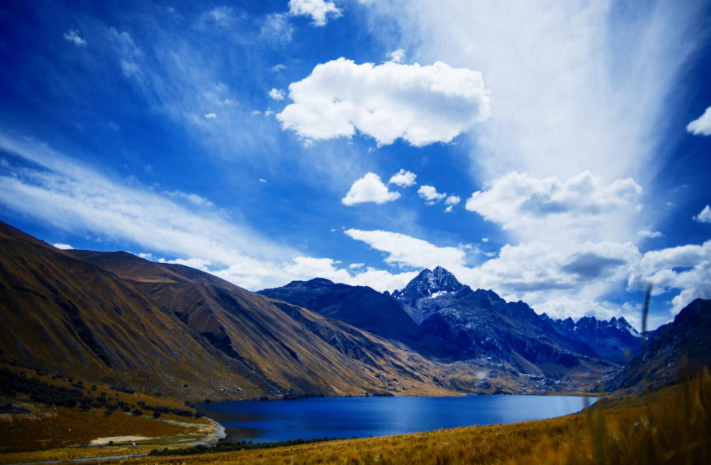
Vai alla Gallery – NB: I credits sono riportati nel nome del file
Luglio 2025 – Quando in Europa si accende la calura estiva, in Perù inizia la stagione più “cool” dell’anno: da maggio a ottobre, l’inverno australe porta giornate asciutte, cieli tersi e temperature miti nelle vallate, più fresche in altura, dove le giornate restano generalmente soleggiate e temperate ma le notti si fanno più fredde. È il momento perfetto per chi sogna una fuga rigenerante, lontano dall’afa e dalle mete sovraffollate. Il Perù offre un mix unico di natura incontaminata, cultura vibrante e ritmi lenti: ingredienti ideali per una coolcation, il trend di viaggio che unisce esplorazione e benessere, freschezza climatica e autenticità. Mete sorprendenti raccontano un Perù perfetto per riscoprire il piacere dell’avventura, con il giusto grado di freschezza.
50 Anni Di Meraviglia: Il Parco Nazionale Huascarán.
Tra le vette della Cordillera Blanca, nella Regione di Áncash, il Parco Nazionale Huascarán è una delle meraviglie naturali più spettacolari del Perù. Nel 2025 ricorre un doppio anniversario: 50 anni dalla sua istituzione e 40 dal riconoscimento come Patrimonio dell’Umanità e Riserva della Biosfera UNESCO. Un’occasione speciale per riscoprire i suoi ghiacciai scintillanti, le lagune turchesi e i 33 siti archeologici, dominati dal Huascarán, la cima più alta del Paese con i suoi 6.768 msnm . Il suo fascino non è solo paesaggistico: con oltre 120 specie di uccelli e 10 mammiferi emblematici – dal condor andino all’orso dagli occhiali – e una flora d’altura che include la Puya raimondii, la pianta dall’infiorescenza più grande al mondo, intitolata nel 1928 al geografo italiano Antonio Raimondi, Huascarán è un santuario di biodiversità. Le esperienze da vivere spaziano dalle escursioni a piedi alle escursioni in barca e a svariati circuiti di trekking, fino al turismo comunitario con le popolazioni locali. Tra le tappe più suggestive: La Gola di Llanganuco, una valle glaciale tra le vette di Huascarán e Huandoy; i boschi di queñuales attraversati dal sentiero Maria Josefa; e la Laguna Querococha. Il Parco Nazionale Huascarán è l’emblema perfetto della coolcation: un viaggio tra aria purissima, silenzi d’alta quota e un patrimonio che parla di storia e sostenibilità.
Regione di Cajamarca: Alture Forgiate da Ingegno Millenario.
Nel cuore del Perù settentrionale, a oltre 2.750 metri di altitudine, la cittadina di Cajamarca si distingue per il suo clima fresco e per l’atmosfera tranquilla che regna tra le sue piazze coloniali e le verdi campagne circostanti. A pochi chilometri dalla città, a circa 3.500 metri di altitudine, si cela il complesso archeologico di Cumbemayo, luogo di rara bellezza dove l’ingegno umano si fonde con la forza millenaria della natura. Scoperto nel 1937, si distingue per tre elementi principali: l’acquedotto, il santuario e le grotte. L’acquedotto, risalente al 1300 a.C., è un capolavoro di ingegneria della cultura preincaica Cajamarca. Scavato nella roccia vulcanica per circa 9 km, il canale devia il flusso dalla costa del Pacifico verso l’Atlantico, un’impresa straordinaria per l’epoca. Il santuario è un imponente falesia antropomorfa, al cui interno si apre una grotta decorata da incisioni in bassorilievo. L’intero sito è circondato da un bosco di pietra modellato dall’erosione che contribuisce a creare un paesaggio senza tempo.
Il Ritmo Selvaggio della Natura Arequipeña: La Valle del Colca.
A nord-est della città di Arequipa, nell’omonima Regione, la Valle del Colca si svela come un gioiello naturale protetto dalle Ande. Questo canyon, uno dei più profondi al mondo con i suoi 3.400 metri, è un luogo di contrasti spettacolari, dove le tradizioni antiche convivono con una natura maestosa e rigogliosa. Tra belvedere mozzafiato e rilassanti sorgenti termali, la valle offre una gamma di attività per ogni tipo di viaggiatore: dal trekking all’adrenalina degli sport estremi, fino all’incontro ravvicinato con la fauna locale, tra cui condor andino, alpaca, vigogne e guanachi. I villaggi di Chivay e Cabanaconde, situati a oltre 3.600 metri, sono i cuori pulsanti della zona, dove si può assaporare l’ospitalità delle comunità native e immergersi in un turismo esperienziale autentico. In queste località, tra sapori caldi e avvolgenti, si scoprono piatti tradizionali come l’Adobo arequipeño o il Rocoto relleno, specialità che scaldano il corpo e l’anima dopo una giornata immersi nella natura. La Valle del Colca è un viaggio sensoriale e culturale dove la potenza della natura si sposa con la ricchezza di una cultura millenaria.
A Puno i Silenzi Avvolti Da Acque Sacre e Mito.
Nel sud del Perù, a oltre 3.800 metri di altitudine, la Regione di Puno è un invito a rallentare e respirare. Qui l’aria è rarefatta, ma carica di leggenda: il lago Titicaca, lo specchio d’acqua navigabile più alto del mondo, è considerato la culla della civiltà Inca. Proprio dalle sue sponde, secondo il mito, emersero Manco Cápac e Mama Ocllo, figli del Sole e fondatori di Cusco. A dominare il paesaggio è proprio il lago, costellato di isole che custodiscono un’eredità millenaria. Una delle più suggestive è Taquile: i suoi abitanti tramandano da secoli l’arte tessile su telai preispanici, una tradizione riconosciuta dall’UNESCO come Patrimonio Immateriale dell’Umanità. Ogni tessuto racconta un mondo ordinato secondo cicli agricoli e rituali, in perfetto equilibrio con la natura. Presso la Comunità di Olla - nel Distretto di Juli - Titikaka Sky View offre un soggiorno sostenibile sulle sponde del lago. I suoi eco-domes regalano risvegli con vista sullo specchio d’acqua e serate attorno al fuoco, tra attività outdoor e dialoghi con le comunità locali. Per un contatto ancora più intimo con la terra e il silenzio, a circa 150 km a nord di Puno, il Canyon di Tinajani offre uno scenario surreale di rocce rosse dove sorge l’esclusivo glamping Tinajani: solo sei tende in stile safari per un massimo di 12 ospiti, accolti tra formazioni millenarie, tessuti ancestrali, fuochi serali e cucina tradizionale.
In Perù, il freddo invita a rallentare, riscoprire l’essenziale e lasciarsi sorprendere. È nei paesaggi sospesi, nei silenzi carichi di storia, nei volti che raccontano tradizioni antiche, che nasce un nuovo tipo di viaggio: più autentico e profondo. Per chi cerca un’estate diversa, la strada giusta conduce a sud. E sale in alto.
PROMPERÚ - La Commissione Peruviana per la Promozione delle Esportazioni e del Turismo l'organismo ufficiale specializzato in promozione del turismo, delle esportazioni e degli investimenti delle imprese, collegato al Ministero del Commercio Estero e del Turismo del Perù.
Per ulteriori informazioni:
peru@globaltourist.it
www.peru.travel/it
FB – @visitperu | IG – @peru

